**Анализ кода**

В ходе анализа исходного кода были выявлены следующие достоинства и недостатки:

Достоинства:

* Использование классов в организации кода
* Классы связаны не слишком сильно
* Выдержка кода в едином стиле
* Отсутствие закомментированных участков кода
* Логика отделена от графических компонентов
* «Говорящие» названия переменных и классов
* Информативные комментарии к интерфейсу классов

Недостатки:

* Наличие незадокументированных констант

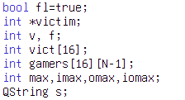

* Слабая читаемость кода
* В некоторых участках отсутствует перенос строки, что вынуждает использовать горизонтальную прокрутку

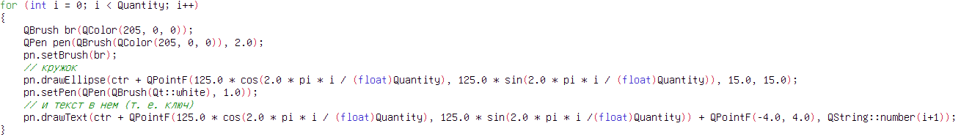

* Недостаточное количество комментариев, причём имеющиеся недостаточно информативны
* Все классы находятся в одном файле
* Присутствие сгенерированных названий элементов

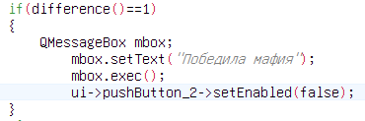

* Наличие абсолютных путей файлов



Итоговая оценка:

$$\frac{плюсы}{плюсы+минусы}*10=\frac{7}{14}*10=5$$